綦信联办〔2020〕1号

关于广泛宣传网上投诉渠道倡议的通知

各镇街：
按照上级有关要求，我办拟定了《网上投诉倡议书》，请各镇街通过各种形式将该倡议书进行广泛宣传，切实减少群众走访引发交叉感染。
附件：网上投诉倡议书

重庆市綦江区信联办
2020年2月1日
附件：
网上投诉倡议书

广大群众：
为全面落实区委区政府新型冠状病毒感染的肺炎疫情联防联控要求，切实畅通线上群众信访诉求表达渠道，尽量减少群众走访引发交叉感染，区信访办在疫情防控期间专设3台投诉电话，并推行“重庆市信访办公众信息网”、“重庆信访”微信公众号等线上信访渠道，及时收集群众信访诉求，特倡议广大群众通过以下方式提出诉求：
一、重庆市綦江区群众网上信访投诉渠道
（一）重庆信访公众信息网
第一步：登录“重庆市信访办公众信息网”，网址http://xfb.cq.gov.cn；
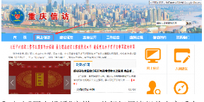

第二步：点击“网上信访”或“网上投诉”，仔细阅读相关内容后点击“已阅读”；
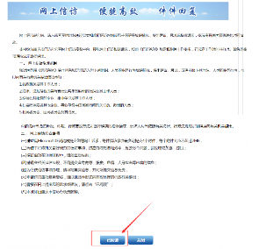

第三步：选择“呈递单位”，准确填写本人基本信息及投诉内容（“*”项必须填写），内容填写完成后选择“提交”即可。
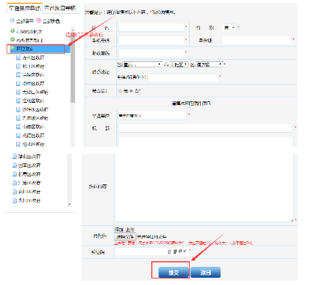

（二）重庆信访微信公众号。
第一步：关注“重庆信访”微信公众号；
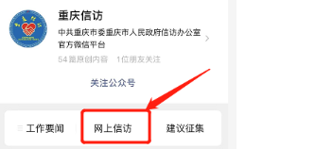

第二步：点击“网上信访”或“建议征集”，按照“渠道一”的方法填写投诉事项或建议事项。
二、电话投诉渠道
（一）綦江区区长公开电话：023-48612345，24小时值班。
（二）綦江区信访投诉电话：023-85888080（信访投诉中心）或023-85888283（办信接访复查科），工作日期间上午9:00-12:00，下午：14:00-18：00。
三、信件投诉渠道
寄件地址：重庆市綦江区古南街道交通路25号重庆市綦江区信访办公室收。邮编：401420

重庆市綦江区信访工作联席会议 2020年2月1日印发

